Règles de vie à l’accueil extrascolaire de Bossonnens 11/24

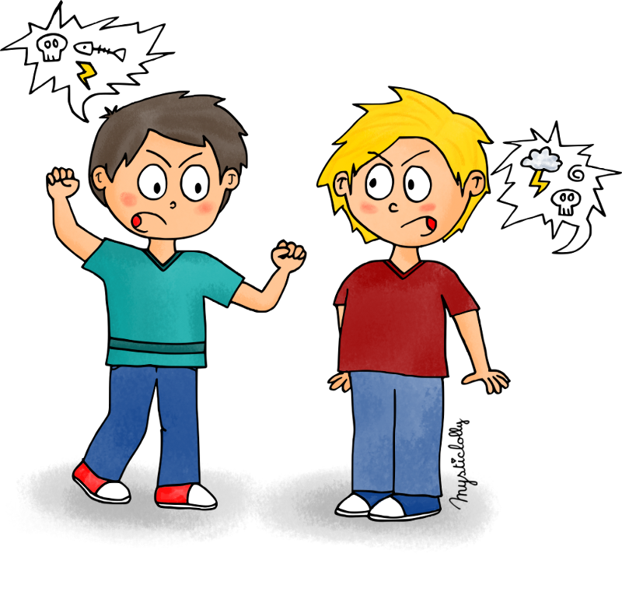
Pas de bagarre et gros mots
Les enfants règlent les différends avec des mots adaptés et non avec des poings.
Les enfants ne tapent pas et ne poussent pas d’autres enfants.
X
Respect
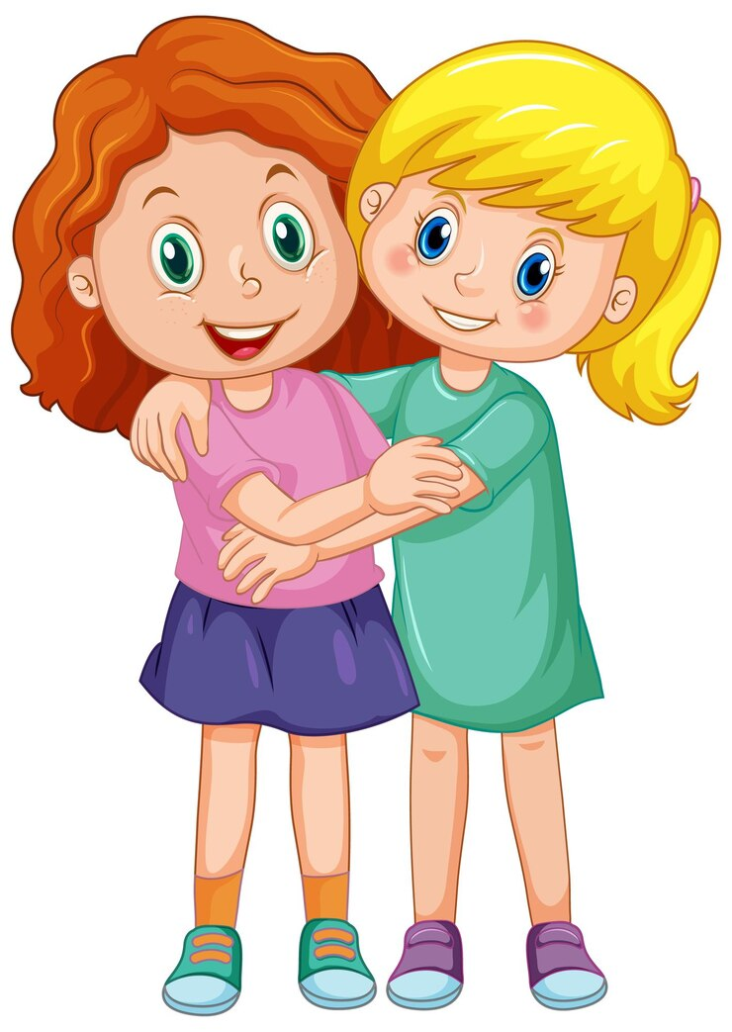
Les enfants respectent les intervenantes et leurs parlent avec des mots adaptés.
Les enfants se respectent, ne pas faire peur avec des gestes et des mots.
√

Silence dans le bâtiment scolaire
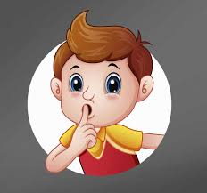
Les enfants descendent en silence pour aller manger à midi et
pour l’accueil de l’après-midi et font le moins de bruit possible au vestiaire
√

Se déplacer en marchant dans le bâtiment scolaire
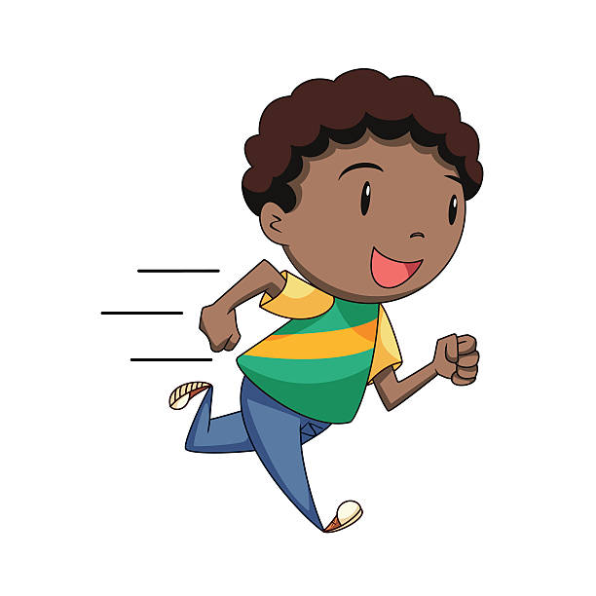
Les enfants se déplacent en marchant dans le bâtiment scolaire et dans la salle de l’accueil
X
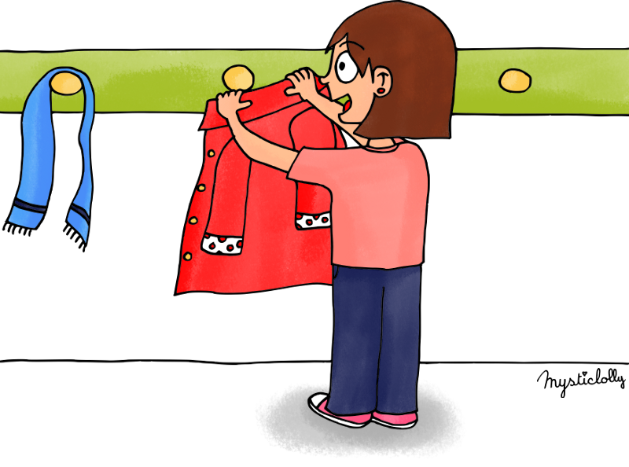

Suspendre ses affaires à son crochet
Chaque enfant a un crochet avec son prénom et un sac pour les pantoufles √
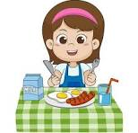
L’enfant goûte à tout pendant le repas
Si un aliment n’est pas aimé, nous proposons la quantité d’une petite cuillère à café.
√

Si ces règles ne sont pas respectées, l’adulte va discuter avec l’enfant et lui enlever certains droits en lien avec la transgression ou le sanctionner (p.ex. faire ranger les affaires au vestiaire, refaire le chemin en silence ou en marchant, ne pas aller à la gym, manger sans copains mais avec un adulte….) ou lui demander de réparer ce qu’il a cassé (s’excuser, réparer, ranger…).
Pour la discussion les cartes émotions ou l’échelle de la colère peuvent être utilisé.
Noter dans le cahier ce qui s’est passé.
En cas de répétition, les parents seront informés par Bettina.
Si le comportement ne s’améliore toujours pas, la directrice de l’AES convoque les parents pour un entretien.

